Hettich: omvormbare kantoorruimte in een handomdraai
Studie 'Room2gather' voor het eerst op de Orgatec 2022 in Keulen

Hettich herinterpreteert het dagelijkse kantoorleven en laat op de Orgatec in Keulen voor het eerst zien hoe een teamvergaderingsopstelling in een handomdraai kan worden omgevormd tot een ruimte voor een videoconferentie of voor geconcentreerd rustig werken. De 'room2gather' heeft zijn draai gevonden: het platform zorgt voor effectief ruimtegebruik en maakt van elk kantoor een verrassend veelzijdige transformatieartiest. Het toekomstgerichte concept van Hettich is van 25 tot en met 29 oktober 2022 te zien op het speciale Orgatec-terrein 'Inspired Hybrid Office' in hal 8.

'Een starre ruimte- en inrichtingsstructuur op kantoor past gewoon niet meer bij de dynamische werkomgeving van vandaag. Met de 'room2gather'-platforms kun je zelfs op een kleine ruimte multifunctionele oppervlakken creëren die in een (handom-) draai kunnen worden aangepast en vele ruimte-inrichtingen mogelijk maken. Zo brengen we mensen met hun meest uiteenlopende activiteiten effectief samen', aldus Gerrit Staufenberg van Hettich over het nieuwe oplossingsconcept. Hettich wil op de Orgatec nog meer samenwerkingspartners winnen om zijn productidee te realiseren. De denkbare toepassingsgebieden gaan veel verder dan het kantoor: de 'room2gather' is over het algemeen geschikt voor ruimtes die op korte termijn door wisselende gebruikers worden gebruikt, van cafés tot hotellobby's en van musea tot treinstations of luchthavens.

'New Work' heeft transformeerbare kantoorinrichtingen nodig
In tijden van 'het nieuwe werken' en (post-) corona is het dagelijkse kantoorleven dynamisch, en dat zorgt voor een enorme hoeveelheid nieuwe uitdagingen. Wanneer de werkomgeving zich snel moet aanpassen aan veranderende gebruikerseisen, hebt u een multifunctionele inrichting nodig: deze is ontworpen om flexibel projectwerk in wisselende teams mogelijk te maken, maar ook digitale vergaderingen, netwerken of geconcentreerd individueel werk. Er is ook vraag naar intelligent comfort, dat de dagelijkse handelingen vergemakkelijkt en meer ergonomie op de werkplek creëert. Omvormbaar meubilair en variabele ruimteverdelingssystemen maken daarom deel uit van elk modern kantoorconcept. De kantoorsfeer moet hierbij zo aantrekkelijk zijn dat de werknemers zich er echt op hun gemak voelen. Bovendien werken steeds meer mensen ook vanuit huis. Het kantoor moet dus standaard hybride structuren hebben, waarin mobiel werken naadloos in de processen kan worden geïntegreerd. – Dit alles kan effectief worden gerealiseerd met het 'room2gather'-platform, en ook de 'funfactor' voor de gebruikers wordt niet verwaarloosd.

Spelenderwijs ruimtes in beweging brengen
Het concept 'room2gather' is het resultaat van Hettich’s interdisciplinaire netwerkproject 'Raum-in-Bewegung' met Dr. Alexandra Abel, docente architectuurpsychologie aan de Bauhaus-Universiteit Weimar, en de MSA Münster School of Architecture. Daar werkt professor Dipl.-Ing. Ulrich Blum met twee studenten en een zeer geëngageerde werkstudent intensief aan het flexibel in 'beweging' brengen van ruimtestructuren. Het doel is een grote verscheidenheid aan communicatiesituaties voor gebruikers mogelijk te maken en locatieonafhankelijk werken nog beter te ondersteunen.

Professor Blum legt uit: "In de toekomst moet kantoormeubilair zich veel beter kunnen aanpassen aan werknemers en hun uiteenlopende werksituaties. Het 'room2gather'-concept van Hettich maakt een indrukwekkend flexibel gebruik van zelfs gestandaardiseerd kantoormeubilair mogelijk. Zo verveelvoudigt het de prestaties van zelfs een beperkte kantoorruimte en biedt het ongekende mogelijkheden voor moderne intermenselijke interactie en toekomstbestendig, locatieonafhankelijk werken."

Dr. Alexandra Abel voegt hieraan toe: "Individuele toe-eigeningsmogelijkheden ondersteunen het gevoel van zelfbeschikking, van controle en bevorderen zo de compatibiliteit tussen de eigen, ook situationeel veranderende behoeften en het designobject. 'room2gather' biedt niet alleen deze individuele mogelijkheden voor toe-eigening, het concept roept bewust op tot deze toe-eigening. Het nodigt uit: probeer dit eens! Speel met de elementen! Ontdek de mogelijkheden van het systeem! Verander wat je aantreft! Zo wordt de gebruiker zelf onderdeel van een ontwerpproces dat nooit af is en dat dus altijd flexibel kan reageren op nieuwe uitdagingen."

In het voorjaar van 2022 werden samen met de MSA-studenten de eerste prototypes van vier gemeubileerde platforms met vierkant grondvlak gebouwd. Sindsdien wordt de oplossing dagelijks gebruikt in de Münster School of Architecture en heeft zij haar nut reeds bewezen. Met behulp van sensorische gebruiksregistratie konden de meest populaire draaiposities in de interactie van de vier elementen worden bepaald.

Mijn favoriete plek – altijd en overal op kantoor
Het principe van de 'room2gather' is even eenvoudig als geniaal: dankzij een speciaal kinematisch systeem kunnen complete delen van een kantoorruimte, inclusief het meubilair, zodanig worden verplaatst dat zij, zelfs in de kleinste ruimtes, steeds opnieuw kunnen worden gerangschikt zonder tegen elkaar te botsen. De inrichting en uitrusting van elk platform kan vrij worden gekozen: of het nu gaat om akoestische wanden, een geïntegreerd whiteboard of een scherm, een bureaustoel of een 'loungy' zithoek, een plank of een in hoogte verstelbaar bureau – alles mag. Zo doorbreekt de 'room2gather' de vroegere grenzen van de binnenhuisarchitectuur. Het concept biedt niet alleen voor ontwerpers verrassend veel nieuwe mogelijkheden voor individuele en creatieve kantoorinrichting, ver verwijderd van anonieme 'desk sharing' modellen: tijdelijke gebruikers krijgen ook de mogelijkheid om met 'room2gather' actief van werkplek te veranderen.

Vier 'room2gathers' creëren 256 mogelijkheden
De duidelijk gedefinieerde beweging van de 'room2gather' vindt plaats in stappen van 90 graden. Zo kunnen hele ruimtestructuren zonder veel krachtsinspanning met één hand in beweging worden gebracht en vervolgens veilig in hun nieuwe eindpositie blijven staan. Met slechts vier 'room2gather' elementen gegroepeerd, zijn er al 256 verschillende mogelijkheden voor plaatsing en opstelling mogelijk. Dit schept veel ruimte voor een grote verscheidenheid aan individuele en teamwerkscenario's in de dynamische kantooromgeving.

Het team heeft ook constructief werk geleverd met het 'room2gather'-platform: kabeldoorvoeren voor verlichting of kantoortechniek zijn verborgen in de vlakke bodemplaat die aan de vloer kan worden bevestigd. Het materiaal voor het platformoppervlak kan naar wens worden gekozen; van klassieke kantoorvloeren tot huiselijke houten vloeren is van alles mogelijk. Het op de Orgatec getoonde 'room2gather'-concept is ontworpen voor een maximale belasting van 300 kilogram en een maximaal platformoppervlak van 190 x 190 centimeter.

Op de speciale Orgatec-show 'Inspired Hybrid Office' toont de studie van Hettich een mogelijke manier om het nieuwe dagelijkse leven op kantoor vorm te geven. De makers van 'room2gather' hopen andere partners met een pioniersgeest aan te trekken om dit idee samen met Hettich op de markt te brengen.
Korte video van de conceptstudie van Hettich: https://www.hettich.com/short/he080me
Informatie over nieuwe kantoortrends:
https://web.hettich.com/en-de/inspiration/shows-events/orgatec

U kunt het onderstaande fotomateriaal downloaden via https://web.hettich.com/nl-nl/pers.jsp
Afbeeldingen
Teksten onder afbeeldingen
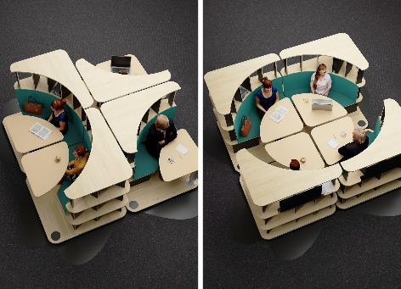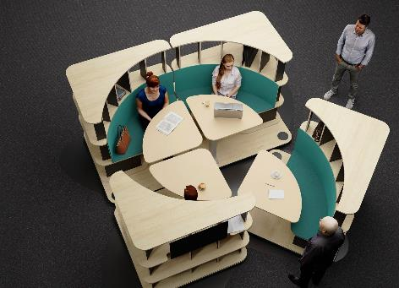
422022_a, 422022_b
Het kantoor wordt een transformatieartiest: de 'room2gather' van Hettich creëert multifunctionele oppervlakken die in een (handom-) draai kunnen worden aangepast en vele ruimte-inrichtingen mogelijk maken. Foto: Hettich

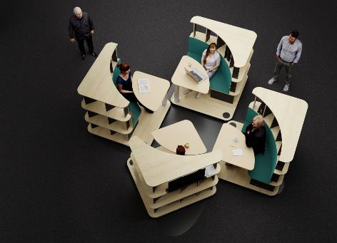
422022_c
Met gedrevenheid en plezier in het dynamische dagelijkse werkleven: het Hettich-ontwerp 'room2gather' zal voor het eerst te zien zijn op de speciale show 'Inspired Hybrid Office'. Foto: Hettich

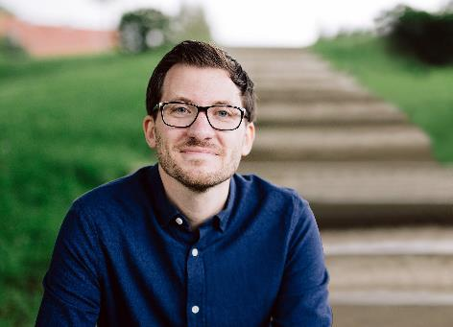
422022_d
Gerrit Staufenberg, Hettich: "Met de 'room2gather'-platforms kun je zelfs op een kleine ruimte multifunctionele oppervlakken creëren die in een (handom-) draai kunnen worden aangepast en vele ruimte-inrichtingen mogelijk maken." Foto: Hettich

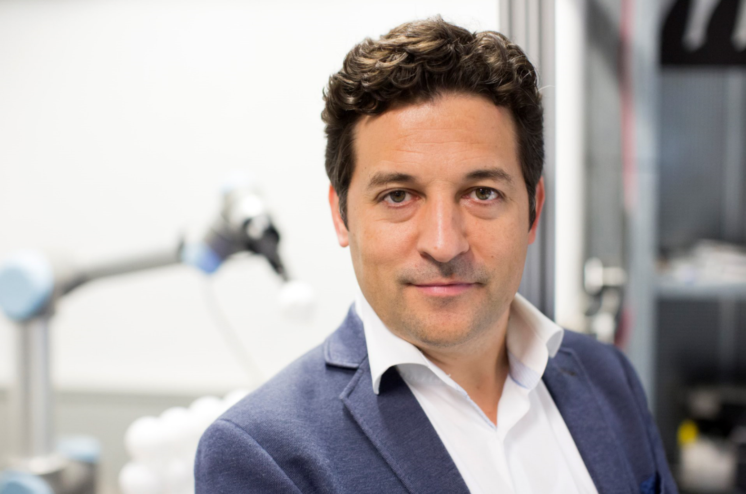
422022_e
Professor Dipl.-Ing. Ulrich Blum, MSA Münster School of Architecture: "Met de 'room2gather' kunnen omvormbare ruimteoplossingen worden gepland die een snelle wisseling tussen efficiënte gebruiksscenario's in het dagelijkse kantoorleven mogelijk maken." Foto: Ulrich Blum

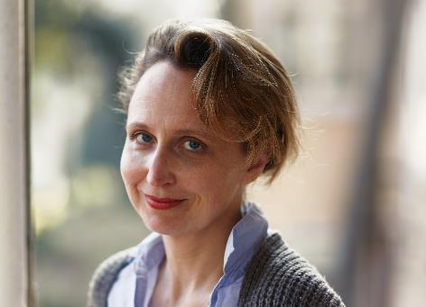
422022_f
Dr. Alexandra Abel, docente architectuurpsychologie aan de Bauhaus-Universiteit Weimar: "Het 'room2gather' concept is uitnodigend: probeer het uit! Speel met de elementen! Ontdek de mogelijkheden van het systeem! Verander wat je aantreft! Zo wordt de gebruiker zelf onderdeel van een ontwerpproces dat nooit af is en dat dus altijd flexibel kan reageren op nieuwe uitdagingen." Foto: Stephan Ernst

Over Hettich
Hettich werd in 1888 opgericht en is een van de grootste en meest succesvolle producenten van meubelbeslag wereldwijd. Meer dan 7.400 medewerkers in bijna 80 landen werken samen aan de doelstelling om intelligente techniek voor meubelen te ontwikkelen. Hiermee overtuigt Hettich mensen over de hele wereld en is het een betrouwbare partner voor de meubelindustrie, handel en ambacht. Het merk Hettich staat voor consequente waarden: voor kwaliteit en innovatie. Voor betrouwbaarheid en nabijheid bij de klanten. Ondanks de grootte van het bedrijf en zijn internationale karakter is Hettich een echt familiebedrijf gebleven. Onafhankelijk van investeerders wordt de toekomst van het bedrijf vrij, menselijk en duurzaam vormgegeven. www.hettich.com

